NAJZANIMLJIVIJI SATOVI NAŠE GRUPE DOMAĆINSTVO
MUFFINI Priprema:
300 g brašna 13-20 min
150 g šećera na 200 stupnjeva
1 prašak za peciva 12*2
1 vanil šećer
2 čajne žlice kakaa
3 dl mlijeka
1,5 dl ulja
1 jaje
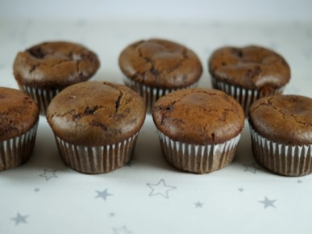
KLIPIĆI
1 kg glatkog brašna
6 dag svježeg kvasca
2 dl ulja, 1 žličica šećera
0,5 l mlijeka
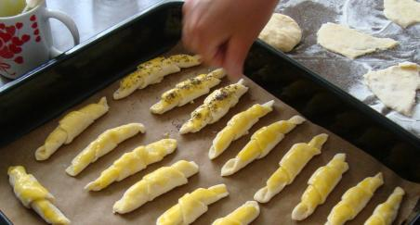

BOŽIĆNI KOLAČIĆI

(Kolačići iz kalupa)
Tijesto: Priprema:
30 dag oštrog brašna Margarin i šećer pjenasto
30 dag glatkog brašna izmješajte. Dodajte vanilin
1 vanilin šećer šećer, limun, sol, cimet, te
40 dag maslaca jaja. Kad se smjesa spoji,
20 dag šećera u prahu dodajte prosijano brašno
Prstohvat soli s praškom za pecivo, te na
2 jaja kraju kiselo vrhnje.
3 dag kiselog vrhnja Izradite tijesto, pa
2 dag korice limuna prekrijte prozirnom
1 prašak za pecivo folijom i ostavite u
20 dag džema od marelica hladnjaku 30 minuta.
1 g mljevenog cimeta Zatim tijesto razvaljajte i
Izrežite oblike po želji,
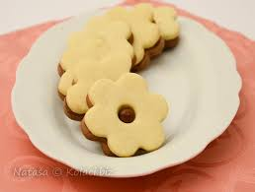 Ručno ili kalupima. Pecite
Kolačiće na 170 stupnjeva
5 minuta dok ne dobiju
Zlatnu boju, te ih spojite

Kruh sa sjemenkama
1 kg glatkog brašna
4 dag kvasa
2 dag soli
7 dl vode
1 žličica šećera
0,5 dl ulja

Šećer, kvas i nešto brašna (5 žličica) pomiješati s malo tople vode.
Kad se smjesa digne zamijesi se tijesto s ostatkom brašna i soli.
Dizati tijesto do obujma 1:2.
Kad se digne opet ga pomijesiti i staviti u namazanu posudu za pečenje.
Ostaviti tijesto da se opet digne do obujma 1:2, premazati razmućenim jajetom i posipati sjemenkama po želji. Peči na temp.180-200 stupnja 50 min.

